Las barreras de seguridad integradas en la red suponen un ahorro económico.
Nuevos conceptos de seguridad con las barreras de openSAFETY - Gracias a B&R y Datalogic.
B&R ofrece importantes ahorros en aplicaciones de seguridad a través de barreras integradas en la red. Las barreras de seguridad equipadas con un interface de openSAFETY eliminan el cableado necesario en las soluciones convencionales. La compañía Datalogic ha sido la primera en llevar al mercado estas barreras de seguridad integradas en la red.
Evaluación monohaz
Una ventaja adicional de las barreras de seguridad de openSAFETY es la capacidad de evaluar cada haz individualmente. Esto permite, por ejemplo, implementar un silenciado inteligente, suprimiendo los sensores que eran necesarios en soluciones de silenciado anteriores.
Configuración y diagnósticos sencillos
Con una solución de B&R que use una barrera de seguridad con openSAFETY, las funciones de seguridad como el silenciado y el borrado se pueden programar fácilmente en el entorno de desarrollo de Automation Studio. La carga de trabajo para la puesta en marcha se reduce considerablemente - especialmente para los equipos producidos en serie. También se han simplificado los diagnósticos, con información disponible en texto sin formato en vez de textos encriptados.
openSAFETY implementado por Datalogic
Paolo Zanetta, Director de productos para la seguridad de Datalogic, destaca que "las barreras de seguridad de openSAFETY nos permiten ofrecer a nuestros clientes en común todo un nuevo abanico de soluciones de seguridad". "Los clientes disfrutan de una total libertad de diseño conceptual e incluso ahorran dinero en comparación con otras aplicaciones con estructuras de información binarias simples".

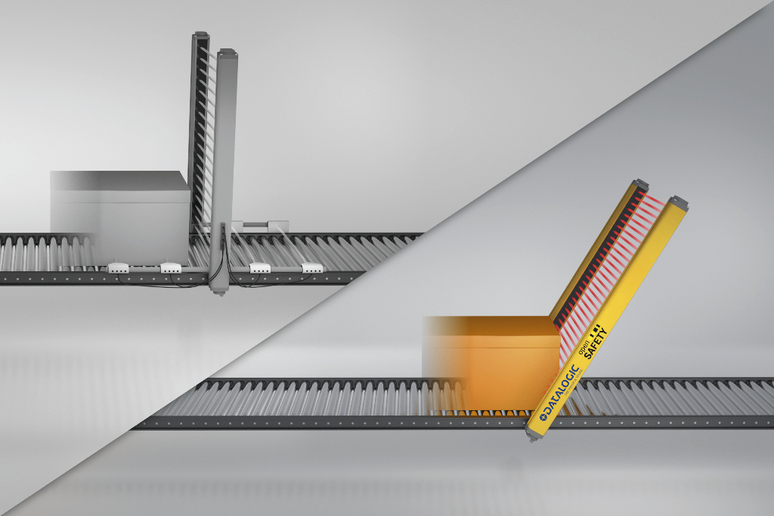
Una barrera de seguridad con openSAFETY montada en ángulo, elimina la necesidad de sensores adicionales y módulos de E/S de seguridad. La barrera de seguridad se conecta directamente a la red de Ethernet industrial.

Acerca de B&R
B&R es una innovadora empresa de automatización con sede en Austria y oficinas en todo el mundo. Como líder mundial en automatización industrial, B&R combina tecnología punta con ingeniería avanzada para ofrecer a los clientes, en prácticamente todas las industrias, soluciones completas para automatización de máquinas y fábricas, control de movimiento, HMI y tecnología de seguridad integrada. Con estándares industriales de comunicación de bus de campo como POWERLINK y openSAFETY, además del potente entorno de desarrollo de software Automation Studio, B&R está constantemente redefiniendo el futuro de la automatización. El espíritu innovador que mantiene a B&R al frente de la automatización industrial está impulsado por el compromiso de simplificar los procesos y superar las expectativas del cliente.
Para más información, visite www.br-automation.com.
Si publica esta nota de prensa, por favor envíe una copia a:
Bernecker & Rainer Automatización industrial S.L.U.
Vallsolana Garden Business Park
Camí de Can Camps, 17-19
08174 Sant Cugat del Vallés
Barcelona
o al e-mail: office.es@br-automation.com

